18 mai 2021

RAPORT ZILNIC

Calificativ:  NEUTRU | Vântul puternic ne face exportatori de energie | RomâniaTV-18:28  1min 19s
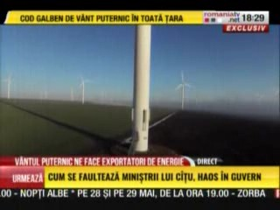 | Datorită rafalelor puternice de vânt din aceste zile România a devenit exportator de energie. În dimineaţa aceasta peste 2 treimi din producţia naţională de energie era produsă de sistemele de energie regenerabilă. În cifre, sistemul naţional de energie electrică producea dimineaţă 8700 de MW, în condiţiile în care consumul era de 7000 de MW. Turbinele eoliene au generat 2388 de MW, o premieră a parcului naţional eolian, a cărui capacitate este de 3000 MW.

Calificativ:  NEUTRU | 100% | RealitateaPlus-22:00
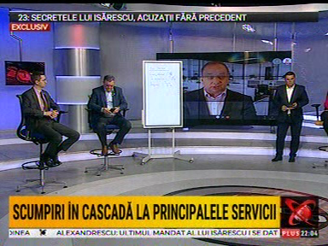 | În cadrul emisiunii s-au discutat următoarele subiecte:  - Moderatorul emisiunii spune că, potrivit INS, în luna aprilie 2021 faţă de luna aprilie 2020, energie electrică s-a scumpit cu 17%, fiind una dintre cele mai mari scumpiri.  - Adrian Negrescu, economist, spune că fiind o perioadă de criză, producătorii de energie cresc preţurile deoarece consumul scade şi implicit încasările, şi trebuie să acopere de undeva pierderile generate de scăderea consumului şi că totul a plecat de la preţul petrolului deoarece dacă crec preţurile la nivel internaţional, cresc şi în România.  - Moderatorul mai spune că faţă de decembrie 2020, în aprilie energia electrică s-a scumpit cu 18%, iar gazele cu 10%.  - Adrian Negrescu spune că liberalizarea pieţei de energie s-a făcut în această perioadă când toată lumea vrea să tragă de preţuri, iar acest lucru ne-a dezavantajat deoarece producătorii şi distribuitorii de energie şi de gaze au profitat de această situaţie.  - Acesta mai spune că şi preţul energiei electrice va creşte, mai ales că se anunţă un an secetos. Acesta mai spune că niciunul dintre producătorii şi distribuitorii de energie şi gaze nu sunt controlaţi la sânge în privinţa modului în care îşi fac politica de pricing şi spune că prin faptul că furnizorii pun consumuri estimate foarte mari, aceştia se finanţează din banii consumatorilor, iar pentru astfel de practici în Franţa s-au dat amenzi de zeci de milioane de euro.  - Pavel Popescu, membru PNL, spune că e nevoie de o mai bună reglementare şi e nevoie de o perioadă de timp pentru a pune piaţa la punct.  - Robert Turcescu, jurnalist, spune că liberalizarea pieţei de energie presupune în teorie să putem să ne schimbăm foarte simplu funizorul de energie sau de gaze, dar problema este că schimbarea se face destul de greu, mai ales pentru cei din mediul rural, care nu au acces la internet. Acesta mai spune că o liberalizare completă ar însemna acces egal al tuturor consumatorilor din ţară la beneficiile pe care se presupune că le-ar aduce liberalizarea pieţei de energie. Acesta mai spune că politicienii ar trebui să lupte ca liberalizarea să fie reală şi să fie o competiţie reală. Acesta mai spune că facturile şi contractele de energie sunt foarte greu de înţeles pentru oamenii de rând.

